Tài liệu
Lập kế hoạch đề án
Tên dự án: Xây Dựng Website Bán Điện Thoại
Tên: Lê Minh Toàn – DTH195546
Mở đầu
Mục tiêu của tài liệu
- Thể hiện danh sách các công việc mà đội dự án cần phải thực hiện.
- Ước lượng được chính xác (tương đối) thời gian và chi phí hoàn thành dự án.
- Phân công công việc cho các thành viên trong đội dự án.
Cấu trúc của tài liệu
- Cấu trúc phân chia công việc theo WBS
- Ước lượng thời gian
- Ước lượng chi phí
- Lập lịch biểu
- Phân bổ tài nguyên
Nội dung
- Cấu trúc phân chia công việc WBS
  - Cấu trúc outline
Hệ thống Xây dựng Website Bán Điện Thoại
1.0 Phân tích yêu cầu phần mềm
+ Nghiên cứu khả thi
+ Thu thập và phân tích yêu cầu
+ Đặc tả yêu cầu
+ Xác định phạm vi
2.0 Phân tích hệ thống
+ Xác định yêu cầu hệ thống
+ Mô hình hoá các yêu cầu
3.0 Thiết kế hệ thống
+ Thiết kế kiến trúc
+ Thiết kế giao diện
+ Thiết kế chương trình
+ Thiết kế cơ sở dữ liệu
+ Thiết kế lớp và phương thức
4.0 Cài đặt hệ thống
+ Xây dựng cơ sở dữ liệu
+ Xây dựng giao diện chính
+ Module chữ ký điện tử
+ Module quản lý người dùng
+ Module quản lý lịch làm việc
+ Module quản lý hồ sơ
+ Module hội thoại trực tuyến
+ Module trưng cầu ý kiến
+ Tích hợp hệ thống
5.0 Kiểm thử hệ thống
+ Kiểm thử đơn vị
+ Kiểm thử chức năng
+ Kiểm thử tích hợp
+ Kiểm thử chấp nhận
6.0 Phát hành sản phẩm
+ Xây dựng tài liệu báo cáo
+ Báo cáo
  - Cấu trúc cây
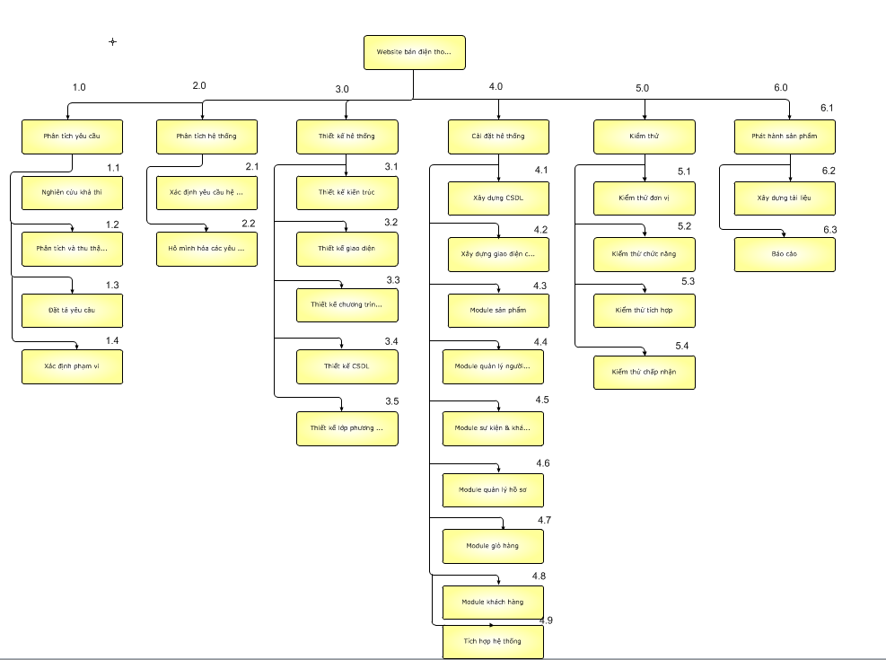
Hình: cây cấu trúc phân chia công việc WBS
- Ước lượng điểm chức năng

- Ước lượng thời gian
Ước lượng thời gian hoàn thành dự án E-office chi tiết như sau:
- Phân tích yêu cầu:4ngày/2 người
  - Nghiên cứu khả thi: 3 ngày/2 người
  - Thu thập & phân tích yêu cầu: 2 ngày/2 người
  - Đặc tả yêu cầu: 7 ngày/2 người
  - Xác định phạm vi: 6 ngày/2 người
- Phân tích hệ thống: 3 ngày/2 người
  - Xác định yêu cầu hệ thống: 1 ngày/2 người
  - Mô hình hoá các yêu cầu: 2 ngày/2 người
- Thiết kế hệ thống: 12 ngày/2 người
  - Thiết kế kiến trúc: 4 ngày/2 người
  - Thiết kế giao diện: 3 ngày/2 người
  - Thiết kế chương trình: 3 ngày/2 người
  - Thiết kế cơ sở dữ liệu: 3 ngày/1 người
  - Thiết kế lớp và phương thức: 7 ngày/2 người
- Cài đặt hệ thống: 18 ngày/2 người
  - Xây dựng cơ sở dữ liệu: 2 ngày/1 người
  - Xây dựng giao diện chính: 8 ngày/1 người
  - Xây dựng module chữ ký điện tử: 9 ngày/1 người
  - Xây dựng module quản lý người dùng: 5 ngày/1 người
  - Xây dựng module quản lý lịch làm việc: 15 ngày/1 người
  - Xây dựng module quản lý hồ sơ: 15 ngày/1 người
  - Xây dựng module hội thoại trực tuyến: 15 ngày/1 người
  - Xây dựng module trưng cầu ý kiến: 10 ngày/1 người
  - Tích hợp hệ thống: 4 ngày/1 người
- Kiểm thử: 10 ngày/2 người
  - Kiểm thử đơn vị: 3 ngày/2 người
  - Kiểm thử chức năng: 3 ngày/2 người
  - Kiểm thử tích hợp: 5 ngày/2 người
  - Kiểm thử chấp nhận: 1 ngày/2 người
- Phát hành: 4 ngày/2 người
  - Xây dựng tài liệu: 3 ngày/2ngườis
  - Báo cáo: 1 ngày/1 người
Tổng thời gian để hoàn thành dự án là: 51 ngàys với 2 thành viên.
- Lập lịch biểu:
Dựa vào nguồn nhân lực là 2 người của nhóm phát triển là:
- Lê Minh Toàn
- Phạm Văn Tài
cùng với thời gian dự kiến và phần bổ nguồn lực ở phần 2. Sau đây, chúng tôi tiến hành lập lịch biểu cho dự án bao gồm: công việc, thời gian thực hiện, và nhân lực đảm nhân công việc. Chi tiết như sơ đồ bên dưới:
- Sơ đồ Gantt
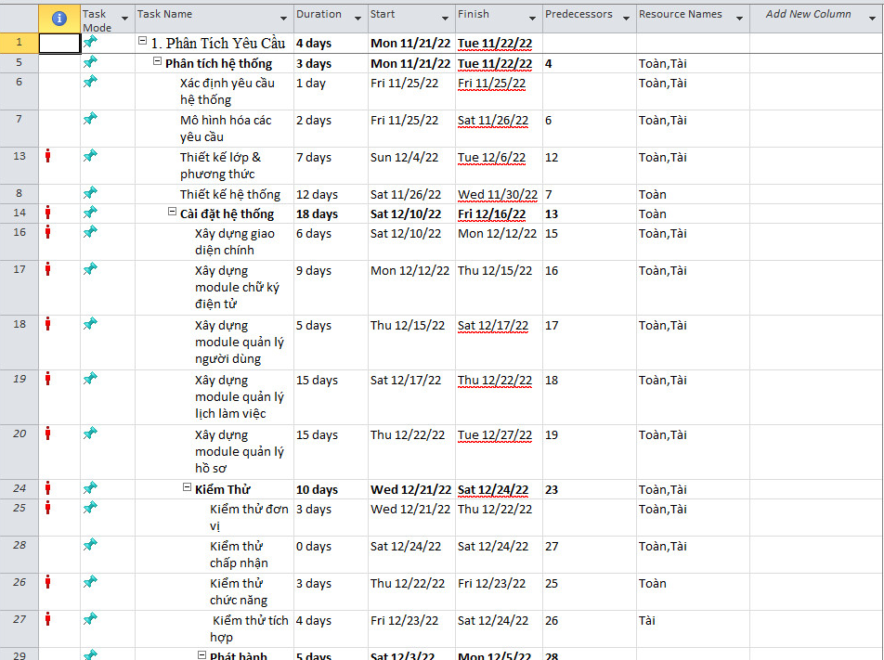
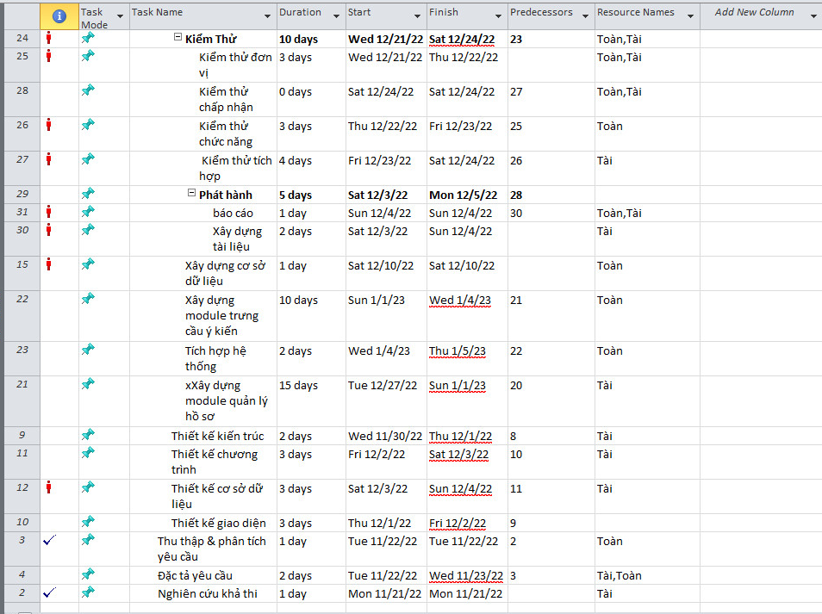

Hình: sơ đồ Gantt phân bổ thời gian và nhân lực 1
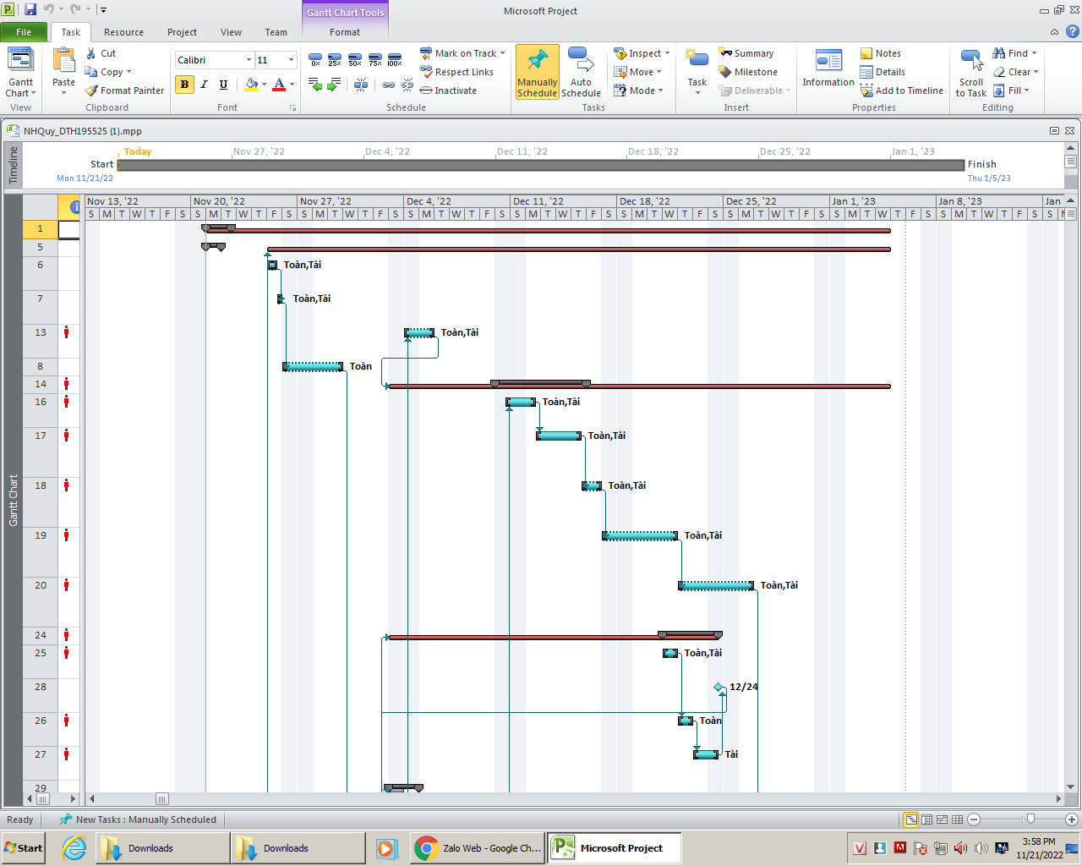
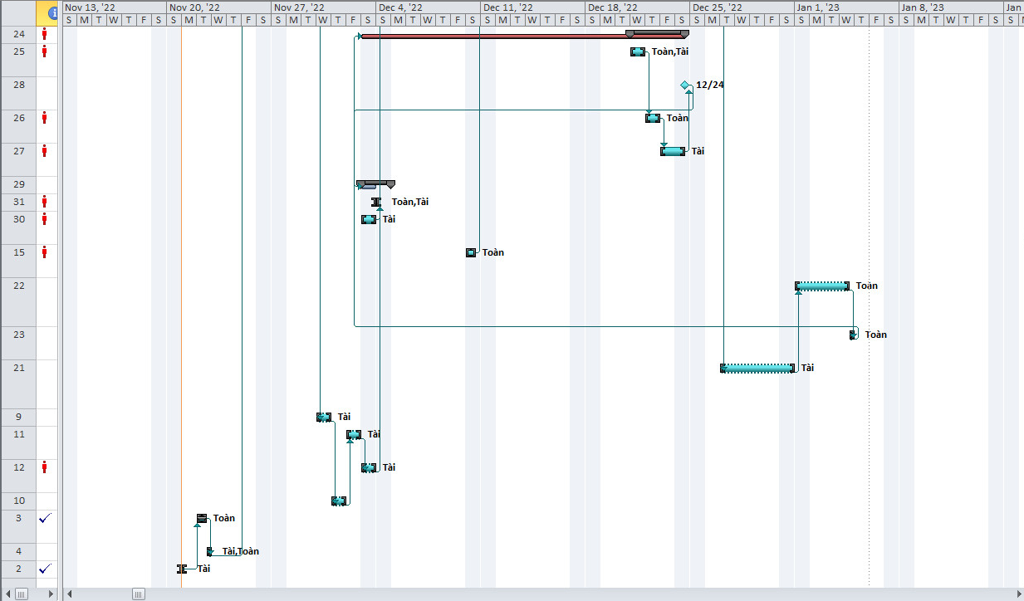

Hình: sơ đồ Gantt phân bổ thời gian và nhân lực 2
Như vậy tổng thời gian để phát triển dự án như đã nói ở phía trên là 50 ngày. Trong đó, ngày bắt đầu là: 19/9/2011 và ngày kết thúc dự án là: 7/11/2011.
- Phân bổ tài nguyên
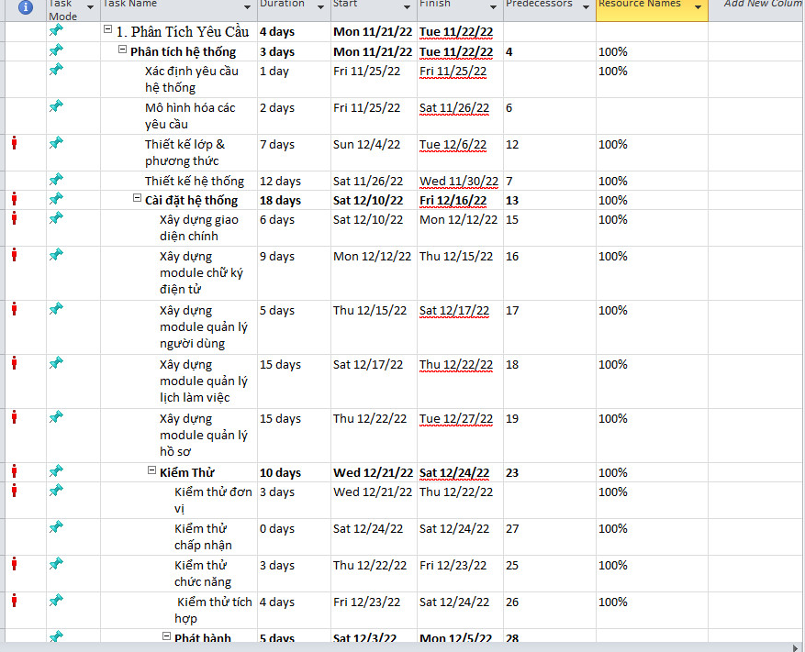

Hình: sơ đồ Gantt phân bổ tài nguyên 1
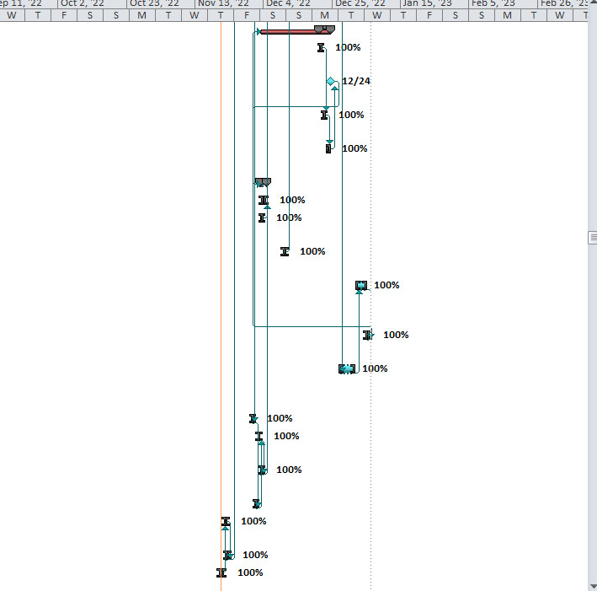
Hình: sơ đồ Gantt phân bổ tài nguyên 2

